Al Responsabile per la Prevenzione della Corruzione
del Comune di Foligno (PG)
SEDE

Oggetto: Parere sulla modifica al Codice di Comportamento integrativo dei dipendenti contenuta nell’art. 9 dello schema del Piano Triennale Anticorruzione e Trasparenza 2020/2022.

In riferimento all’oggetto il Nucleo di Valutazione del comune di Foligno (PG), presa visione dell’ipotesi di Codice di Comportamento pubblicato sul sito istituzionale dell’ente, esprime parere favorevole ai sensi dell’art.54, comma 5, del D.Lgs. n.165 del 2001.

Per il Nucleo di Valutazione

Augusto Ruggia

Arturo Bianco

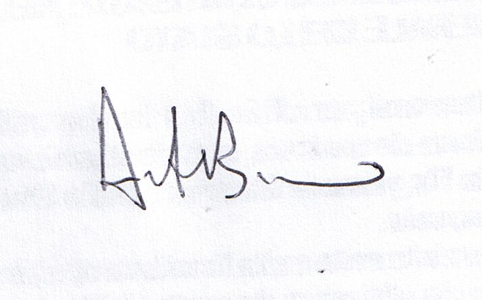

Foligno, 16 gennaio 2020

